http://dolivanov.ru/teach_material/practice_matlab

1. Решить уравнение
Решение в MATLAB.
Аналитическое:

>> dsolve('D3y-2*D2y-Dy+2*y=0')
ans =
C1*exp(t)+C2*exp(2*t)+C3*exp(-t)

Численное:
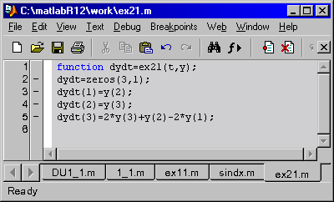
>> y0=[1 1 1 ];
>> tspan=[0 20];
>> [T,Y]=ode45('ex21',tspan,y0);
>> plot(T,Y)
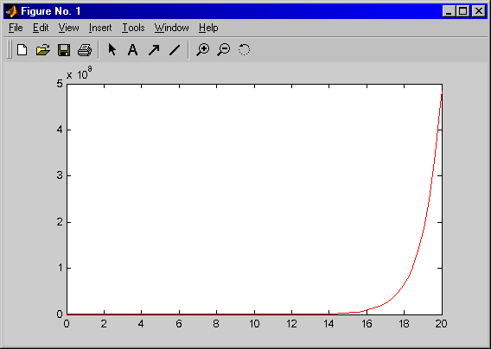

2. Решить уравнение
Решение в MATLAB.

Аналитическое:

>> dsolve('D3y+y=(e^2*t)*(t^2+t+1)')
ans =
-6*e^2+e^2*t+e^2*t^2+e^2*t^3+C1*exp(-t)+C2*exp(1/2*t)*sin(1/2*3^(1/2)*t)+C3*exp(1/2*t)*cos(1/2*3^(1/2)*t)

Численное:
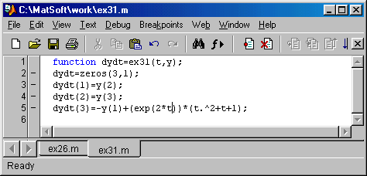
>> y0=[-0.1 -1 1];
>> tspan=[0 15];
>> [t,y]=ode45('ex31',tspan,y0);
>> plot(t,y(:,1))
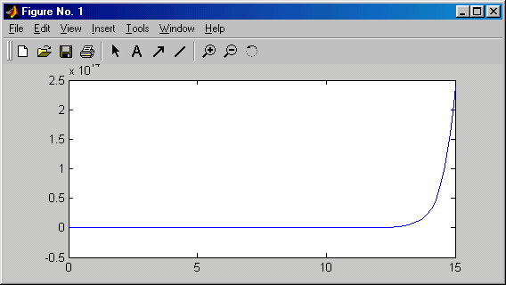

Работа с графиками в пакете Matlab.
На примере построения простейшего графика разберем основные возможности пакета Matlab по работе с этим типом объектов.
На рисунке 1 приведен пример построения графика функции y=sin(x) на отрезке [0;1].
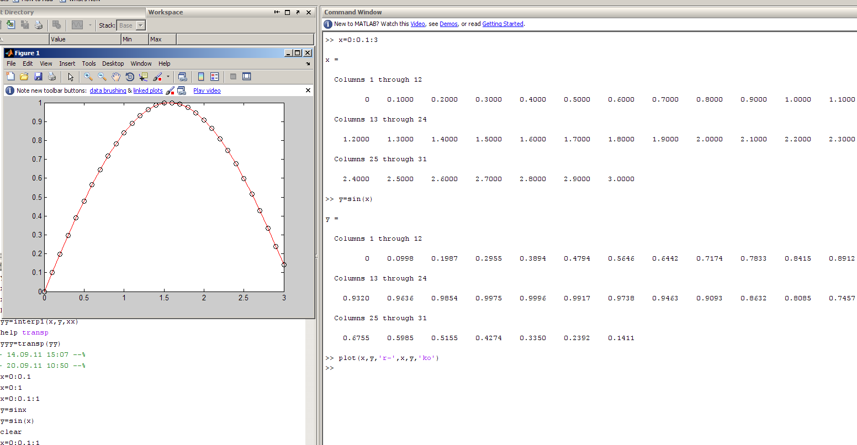
Рис.1
Он получается следующим набором команд
>> x=0:0.1:3
>> y=sin(x)
>> plot(x,y,'r-',x,y,'ko')
В общем случае, функция
plot( x1, y1, s1, x2, y2, s2, … )
позволяет отобразить несколько графиков функций y1(x1), y2(x2),…, проведя их со стилями s1, s2, …
В случае функции вида
plot( x, y, s1, x, y, s2 )
мы можем провести линию графика единственной функции y1(x1) одним цветом, а точки на нём (вычисляемые точки) - другим цветом.
Стили s1, s2,… задаются в виде набора трёх символьных маркеров, заключенных в одиночные кавычки. Первый (не обязательно по порядку) из этих маркеров задаёт тип линии:
Маркер | Тип линии
- | непрерывная
-- | штриховая
: | пунктирная
-. | штрих-пунктирная
Второй маркер задаёт цвет:
Маркер | Цвет линии
c | голубой
m | фиолетовый
y | жёлтый
r | красный
g | зелёный
b | синий
w | белый
k | чёрный
Последний маркер задаёт тип проставляемых "точек":
Маркер | Тип точки
. | точка
+ | плюс
* | звёздочка
o | кружок
x | крестик
Теперь построим тот же график, но только не сплошной красной линией, а толстой линией без кружков-маркеров.
x = 0 : 0.1 : 3; y = sin( x );
hPlot = plot( x, y );
set( hPlot, 'LineWidth', 7 );
Функция plot через опорные точки с координатами x, y проводит прямые отрезки. Прямые линии в MATLAB – это графические объекты типа Line. Они имеют много свойств и характеристик, которые могут меняться. Доступ к этим объектам осуществляется по их описателям (дескрипторам; handles).
Описатель объекта Line возвращается функцией plot. Запоминаем его, чтобы использовать в дальнейшем. Функция set меняет характеристики передаваемого ей объекта. Свойство 'LineWidth' (толщина линии), для которого задали новое значение 7. В результате получим:
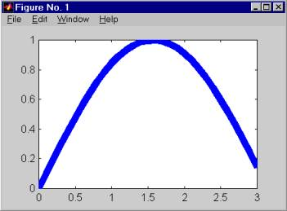
Рис.2
Текущее значение любого атрибута графического объекта возвращает функция get.
width = get( hPlot, 'LineWidth' )
Оси координат MATLAB масштабирует автоматически. Чтобы в явном виде задать пределы изменения переменных на осях, необходимо использовать следующую функцию:
axis( [ xmin, xmax, ymin, ymax ] )
Этой командой можно пользоваться неограниченное число раз для уже построенного графика, рассматривая отдельные его участки:
axis( [ 1.5, 2.5, 0.5, 2 ] )
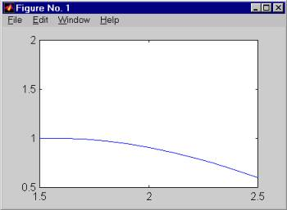
Рис.3
Чтобы изменить количество числовых меток на осях, применяют функцию set, которая обрабатывает объект Axes. Для получения описателя этого объекта применяется функция gca.
hAxes = gca;
set( hAxes, 'xtick', [ 1.5, 1.75, 2.0, 2.25, 2.5 ] )
Таким образом на графике устанавливаются новые метки.
Для вывода надписей на осях координат и в произвольном месте окна используют функции xlabel, ylabel, title и text. xlabel служит для проставления названия горизонтальной оси, ylabel – для вертикальной, title содержит общее название графика, а функция text размещает надпись в произвольном месте.
text( x, y, 'test')
Команда
grid on
позволяет нанести на график сетку.
Изменим наш график:
title( 'Function sin(x) graph' );
xlabel( 'x coordinate' ); ylabel( 'sin(x)' );
text( 2.1, 0.9, '\leftarrowsin(x)' ); grid on;
После таких преобразований он примет вид:
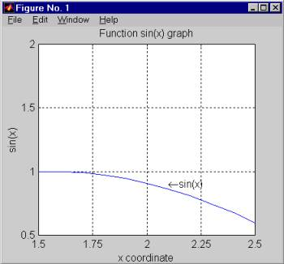
Рис.4
Надпись функцией text размещается, начиная от точки, описанной первыми аргументами. Специальные символы вводятся после знака \(«обратный слэш»). В примере это специальный символ "стрелка влево".

Построение трехмерных графиков в MATLAB.
График функции двух переменных в MATLAB – это поверхность, расположенная над областями определения функции. Поэтому для прорисовки такого графика требуется использование трехмерного изображения.
Простейшим инструментом, способным отобразить график функции дыух переменных, является
plot3( X , Y , Z )
где X, Y и Z – матрицы со значениями функции (точками z) в наборах (x,y).
В системе MATLAB имеется специальная функция для получения двумерных массивов X и Y по одномерным массивам x, y.
В MATLAB существует функция построения двумерных массивов X и Y по одномерным x,y.
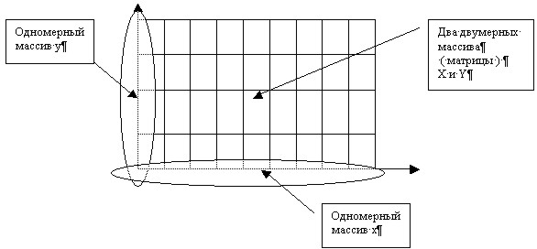
Рис.1
Пусть по оси x задан вектор
u = -2 : 0.1 : 2 ,
а по оси y диапазон
v = -1 : 0.1 : 1 .
Для получения матриц X и Y, содержащих значения точек в этой прямоугольной сетке, используется функция:
[ X , Y ] = meshgrid( u, v )
Вычислим теперь на полученной прямоугольной сетке значение функции exp:
Z = exp( - X.^2 - Y.^2 )
Теперь применим функцию plot3, которая была описана выше, и получим следующий график:
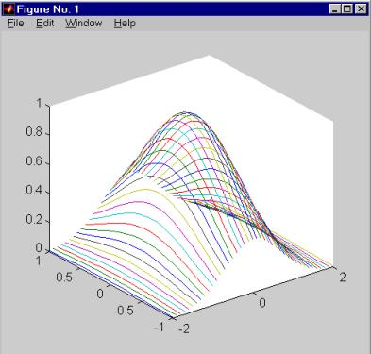
Рис.2
Чтобы построить трехмерные линии, заданные параметрически, применяется другая форма вызова функции plot3:
plot3( x, y, z )
здесь x, y и z - одномерные массивы координат точек, которые надо последовательно соединить отрезками прямых.
Следующий пример позволяет построить винтовую линию:
t = 0 : pi/50 : 10*pi ;
x = sin( t );
y = cos( t );
plot3( x , y , t );
grid on
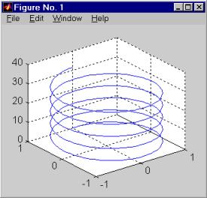
Рис.3
Причем следует отметить, что функции по обработке графиков, допустимые в двумерном случае, работают и для трехмерных изображений.
Кроме этой простейшей функции построения графиков в MATLAB есть набор инструментов, позволяющий сделать отображаемые объекты более наглядными. Это функции mesh, surf и surfl.
Функция mesh соединяет вычисленные соседние точки поверхности графика отрезками прямых и показывает в графическом окне системы MATLAB плоскую проекцию такого объёмного "каркасно-ребристого" ( по-английски зовётся wireframe mesh) тела. Вместо ранее показанного при помощи функции plot3 графика функции
Mesh соединяет соседние вычислительные точки отрезками, причем невидимые линии при отображении скрываются. Если же такие линии для отображения необходимы, нужно воспользоваться командой.
hidden off
Для примера рассмотрим использование функции mesh в случае построения того же графика функции
exp( - X.^2 - Y.^2 )

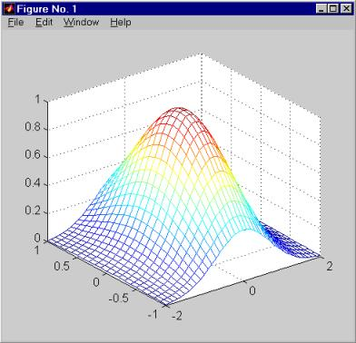
Рис.4
Вызов же функции
surf( X, Y, Z )
позволяет получить следующее изображение, представляющее собой поверхность, а не набор линий.

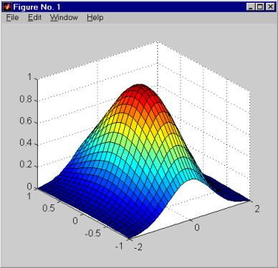
Рис.5
Раскрашивание отдельных элементов поверхности в этом случае производится автоматически. Если же раскрасить их необходимо по-другому, лучше всего воспользоваться функцией surfl.
Эта функция воспринимает построенную поверхность как материальную, обладающую определенными свойствами. По умолчанию она задает некоторый источник света, после чего рассчитывает траектории отраженных от поверхности лучей. Таким образом, если задать условные параметры материала поверхности, например:
colormap( copper ) ,
то есть набор цветов (colormap), соответствующий меди (copper), то после вызова функции
surfl( X, Y, Z )
мы получим следующий график:
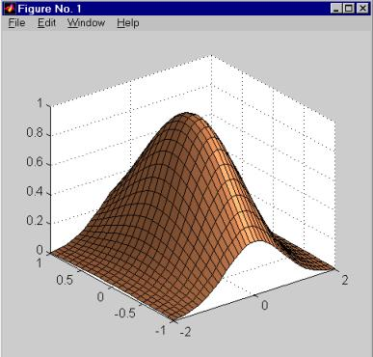
Рис.6

Убрать черные линии и добиться более лпавного света позволяет команда
shading interp

Урок 4 Вращение трехмерных графиков и положение точки обзора
Для оформления трехмерных графиков в MATLAB используются те же функции, что работают и в двумерном случае. К примеру, масштабирование происходит с помощью той же функции axis:
axis( [ xmin, xmax, ymin, ymax, zmin, zmax ] )
Работают также и уже знакомые функции text, xlabel, ylabel, zlabel, title, а о наносить отметки на оси координат позволяет функция set. С помощью функции subplot можно разместить в графическом окне несколько трёхмерных графиков.
Новыми в трехмерном случае являются функции meshz, meshc и surfc. Суффикс «z» позволяет строить график с «пьедесталом». Например:
[X,Y] = meshgrid( -2 : 0.1 : 2 );
Z = X .* exp( - X.^2 - Y.^2 );
meshz( X, Y, Z )
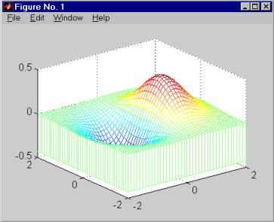
Рис.1
Суффикс «c» дает возможность отображать не только сам график, но и линии уровней:
[X,Y,Z] = peaks(30); surfc(X,Y,Z);
colormap( hsv ); axis([-3 3 -3 3 -10 5]);
Данный код позволит получить следующую картину:
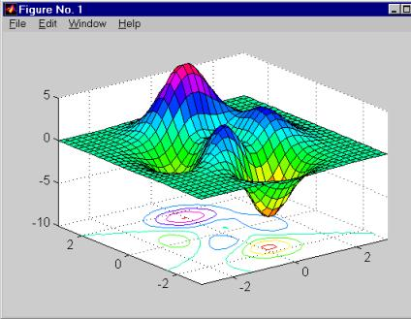
Рис.2
Функция peaks (масштабированная комбинация стандартных гауссовых функций) применяется в справочной системе MATLAB для наглядной иллюстрации графических функций.
В трехмерном случае существует возможность менять положение условной камеры, то есть точки, откуда идет наблюдение за графиком. Положение этой точки определяют азимут (чаще всего обозначенный az) и угол возвышения (чаще всего el). При изменении первого параметра условно вращается плоскость xOy вокруг оси Oz против часовой стрелки. Угол возвышения определяет угол между направлением на камеру и плоскостью xOy.
По умолчанию при исполнении функций mesh и surf параметры точки обзора равны: az = -37.5°, el = 30°. Изменить их позволяет функция:
view( [ az , el ] )
К примеру:
X .* exp( - X.^2 - Y.^2 )
view( [ -15 , 20 ] )
В этом случае график примет вид:
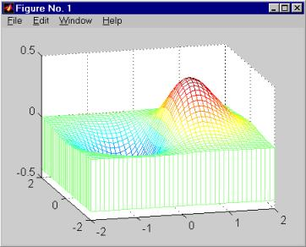
Рис.3

